Književnost i stvaralaštvo: Jure Kaštelan, Jablani
Hrvatski jezik i komunikacija: Pisana vježba – lirska pjesma

nastava na daljinu

Udžbenik Hrvatski bez granica 7
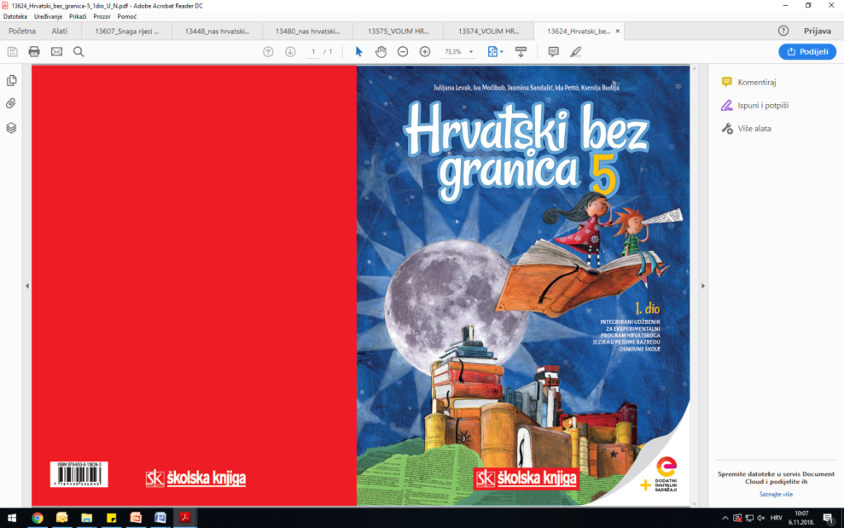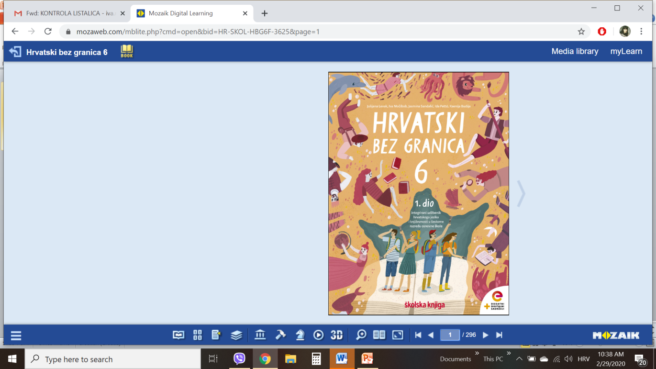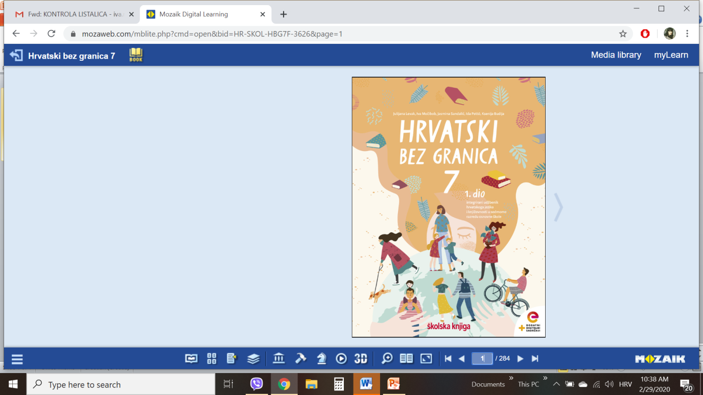

VRIJEME OSTVARIVANJA: _______________________________

BROJ SATI NASTAVE: 2 sata

Dragi učeniče / draga učenice, u satu koji slijedi:
- uočit ćeš ponavljanja, hiperbolu, metaforu i usporedbu te objasniti njihovu ulogu u pjesmi
- izdvojit ćeš motive i oblikovati temu pjesme
- imenovat ćeš stih prema broju slogova
- uočit ćeš ulogu slobodnoga stiha u pjesmi
- napisat ćeš lirsku pjesmu s motivima iz svojega rodnog mjesta.

Pažljivo čitaj upute u zadatcima. Aktivnosti su planirane za 2 nastavna sata. Tako ih i raspodijeli. Planiraj vrijeme za svaku pojedinu aktivnost. Obavljene zadatke pošalji svojemu učitelju / svojoj učiteljici na dogovoreno mjesto i u dogovoreno vrijeme.

1. SAT – KNJIŽEVNOST I STVARALAŠTVO: Jure Kaštelan, Jablani

OPIS AKTIVNOSTI
1. aktivnost – razgovor, priprema za susret s književnim tekstom
Otvori 60. stranicu u udžbeniku Hrvatski bez granica 7, 1. dio (https://www.e-sfera.hr/prelistaj-udzbenik/2900355f-967b-4d8f-9a26-0899666e6938).

Kojom bi pojedinošću ii prirodnom ljepotom predstavio/predstavila svoje rodno mjesto?

2. aktivnost – čitanje pjesme ili slušanje audiozapisa
Pročitaj u udžbeniku ili uz pomoć poveznice https://www.e-sfera.hr/dodatni-digitalni-sadrzaji/dec77236-dc9d-4ee0-b775-0ab7245fce4f/ poslušaj u digitalnome udžbeniku zvučni zapis pjesme Jablani Jure Kaštelana. Naslov i ime autora zapiši u bilježnicu.

3. aktivnost – provjeravanje razumijevanja pročitanoga/slušanoga
Nakon slušanja zvučnoga zapisa / čitanja pjesme usmeno odgovori na pitanja u rubrici Razumijem što čitam u udžbeniku, str. 61.

4. aktivnost – prepoznavanje književnih pojmova
Zaigraj igru Prepoznajem književne pojmove u rubrici Umjetnost riječi, u digitalnome udžbeniku, na poveznici https://wordwall.net/play/758/876/924.

5. aktivnost – stvaralački zadatak
Dovrši rečenice u kojima je uporabljena hiperbola tako da u njima izraziš svoje osjećaje prema rodnome kraju.
- Sto puta reći ću svima da moje rodno mjesto…
- Lijepe slike mojega zavičaja ni tisuću riječi ne može…
- Ima bezbroj pojedinosti koje bih želio/željela opisati…
Dovršene rečenice napiši u bilježnicu i u njima podcrtaj hiperbolu.

2. SAT – HRVATSKI JEZIK I KOMUNIKACIJA: Pisana vježba – lirska pjesma

1. aktivnost – razgovor, prisjećanje, priprema za pisanje
Jure Kaštelan je pjesmu Jablani napisao prema osnovnoškolskoj zadaći. Pjesnika jablani, koji se ogledavaju u rijeci Cetini, podsjećaju na najljepše trenutke u njegovu djetinjstvu. Kojom bi ti rečenicom započeo/započela pjesmu u kojoj pišeš o svojemu rodnom mjestu? Koji bi motiv ponovio/ponavljala više puta? Izdvoji još nekoliko motiva koje pronalaziš u svojemu mjestu i o kojima želiš pisati.

2. aktivnost – izrada plana pisanja i pisanje pjesme
Napiši lirsku pjesmu o motivima iz svojega mjesta koja se sastoji od tri četverostiha. Budi slikovit/slikovita i originalan/originalna. U pjesmi osmisli bar jednu hiperbolu, jednu personifikaciju, jednu usporedbu i preneseno značenje. Osmisli vidne, slušne, mirisne i dodirne pjesničke slike. Pjesmu napiši slobodnim stihom. Naslov pjesme neka bude osnovni motiv u pjesmi.

3. aktivnost – vrednovanje pjesme
Kad napišeš pjesmu, vrednuj svoju uspješnost prema elementima vrednovanja tako da napišeš plus u odgovarajući kvadratić u tablici.

ELEMENTI VREDNOVANJA: | DA/NE
Pjesma se sastoji od tri četverostiha.
Pjesma je napisana slobodnim stihom.
U pjesmi sam osmislio/osmislila barem jednu:
- vidnu
- slušnu
- dodirnu
- mirisnu pjesničku sliku.
U pjesmi sam osmislio/osmislila primjer za:
- personifikaciju
- usporedbu
- hiperbolu
- preneseno značenje.
Pjesma je originalna.

